«Заботы и забавы маленьких енисейцев»
К двадцати годам не умён, к тридцати не женат,
к сорока не богат – всю жизнь так.
Сибирская поговорка

В школьном музее прошли уроки «Заботы и забавы маленьких енисейцев» в рамках 200-летия образования Енисейской губернии. Учащиеся начальной школы познакомились с правилами воспитания в сибирской семье.
Важнейшее место в воспитание детей занимало трудовое и нравственное воспитание – именно эти качества являлись главными достоинствами сибиряка. Ребята познакомились с коромыслом и рубелем, а также поиграли в старую детскую игру «волки и пастухи».

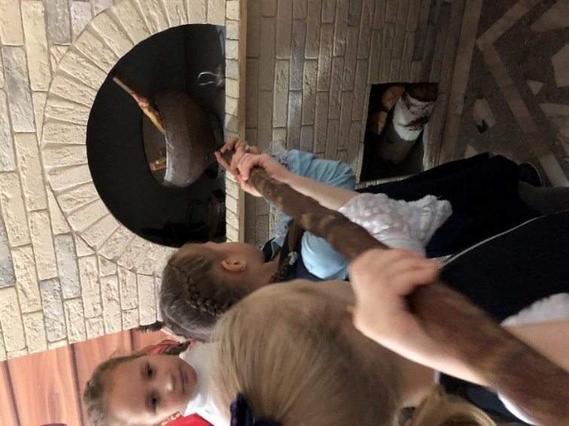 | 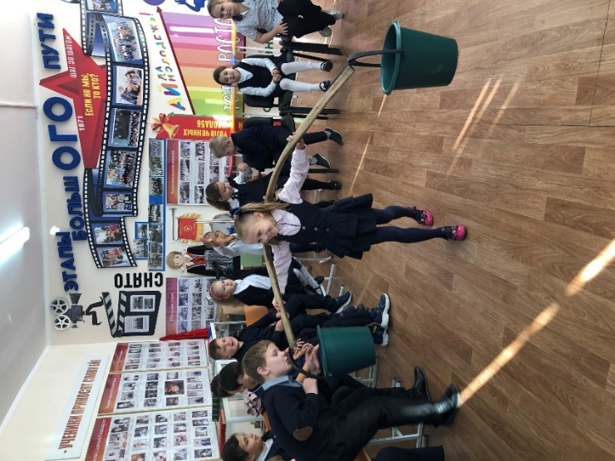 | 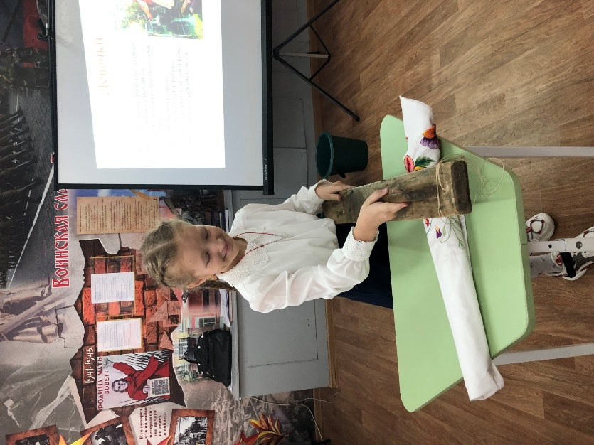

Воспитанием в семье традиционно занимались дедушка и бабушка: они были менее других заняты крестьянским трудом. Одновременно считалось, что родители ещё «не созрели для роли воспитателей» Все дети большой нераздельной семьи воспитывались вместе, старшие одновременно участвовали в воспитании младших. Важнейшее место занимало трудовое и нравственное воспитание – именно эти качества являлись главными достоинствами сибиряка.
До семи лет между девочками и мальчиками в воспитании,
занятиях и мелких поручениях не было. Они ухаживали за домашней птицей, вместе с бабушкой и дедушкой следили за порядком в доме и на подворье. С 9 лет: стригли лошадей, гоняли скот на пастбище, принимали участие в работах отца, знакомились с лесом, тайгой: собирали грибы, ягоды, учились распознавать травы, ловить рыбу. С 11 лет умели ездить верхом на лошади, боронили пашню во время сева, перенимали плотничьи, сапожные земледельческие навыки. «Свой бороноволок дороже чужого работника», - с гордостью говорили родители о сыне. С 14 лет подростки («рошша» – так их называли на Ангаре) учились пахать, работали на покосе, сами водили лошадей в «луга», «ночное».
С 17 лет выполнял все виды сельских работ: косил сено, ставил копна, пахал на пашне, управлялся с конём, упряжью. Получал свой земельный надел – 15 десятин – и совместно с родственниками разрабатывал пашню. Он становился «женихом» и мог участвовать в сходах на ровне со взрослыми мужчинами. К 11 годам умели обрабатывать пряжу, прясть на прялке и самопрялке, выполняли посильную работу по дому и на подворье.
К 14 годам умели вышивать, вымачивать холсты, шить рубахи, доили коров, ухаживали за домашним скотом. учились жать серпом и вязать снопы.

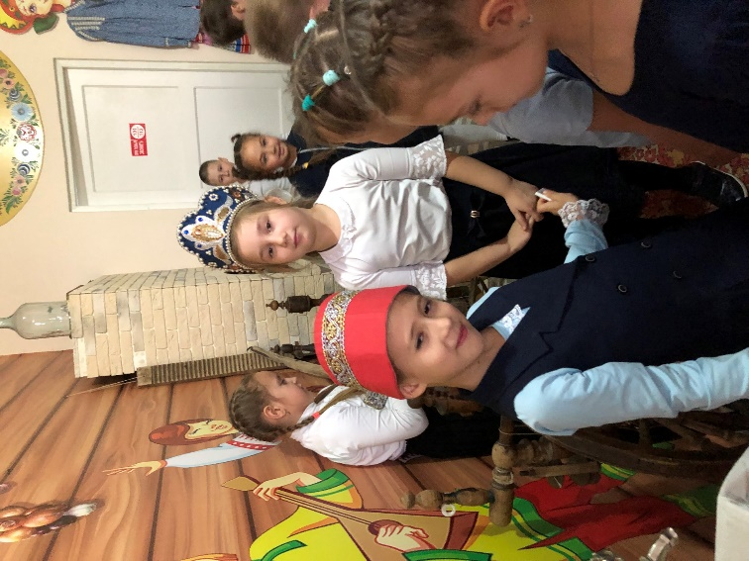 | 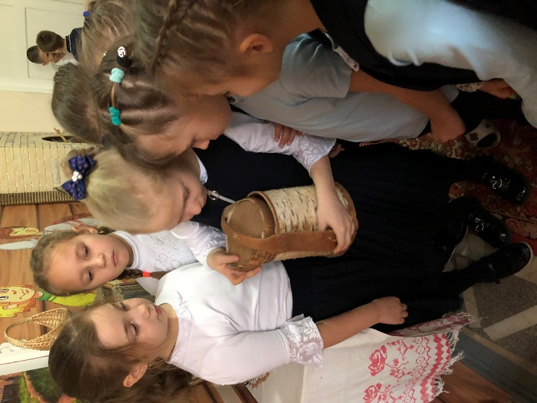 | 

К 15 годам ткали на кроснах, начинали готовить приданое для будущей свадьбы. С 16 лет участвовали во всех работах на покосе, на жнитве, полностью обрабатывали лён, коноплю.
К 17-18 годам становилась полноправной работницей в доме. Она выполняла все работы на поле, знала все сорта холста, шитьё одежды.
Примечательно, что варить и печь в своём доме старались её не учить: она училась этому у свекрови после свадьбы.
Воспитание и самовоспитание детей шло во время совместного время препровождения, проживания детских традиций, обыгрывания многих сторон «взрослой» жизни.
Таким образом, воспитание в Сибири было и средством сохранения традиций, и средством воспроизводства их в последующих поколениях. Человек продолжал воспитываться всю свою жизнь и только в преклонные годы обретал истинную мудрость: понятия «старость» и «мудрость» у сибиряков были синонимами. Все в музей!

Использованная литература:
*Андюсев Б.Е. Сибирское краеведение. Хозяйство, быт и традиции, культура старожилов Енисейской губернии XIX – начала XX вв.: учебное пособие для учащихся и студентов/ КГПУ. 3-е изд., испр., - Красноярск, 2006. с. 115-119

Т.Ю.Калиниченко, руководитель структурного подразделения
Ноябрь,2022

